 | المؤتمر العالمي لتنمية الاتصالات  لعام 2025 (WTDC-25)  باكو، جمهورية أذربيجان، 17-28 نوفمبر 2025 |  | 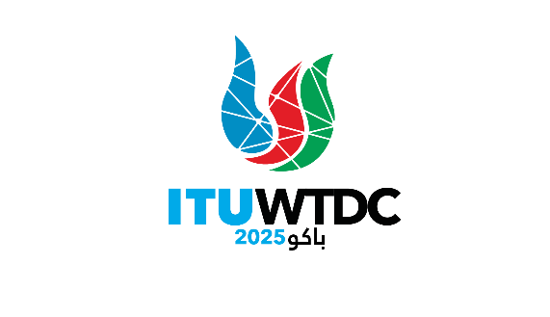
الوثيقة WTDC-25/6-A |  | الجلسة العامة
30 سبتمبر 2025
الأصل: بالإنكليزية
الأمينة العامة
المساهمة في تحمل نفقات المؤتمر
مجال الأولوية: لا يوجد
ملخص:
تعرض هذه الوثيقة مبلغ المساهمة التي يتعين دفعها لتحمل نفقات المؤتمر العالمي لتنمية الاتصالات لعام 2025 (WTDC-25). وتُحَدَّد المساهمة بقسمة التكلفة المباشرة المدرجة في ميزانية المؤتمر، بما في ذلك تكلفة الوثائق على مجموع عدد الوحدات التي تساهم بها الدول الأعضاء لتغطية حصتها في نفقات الاتحاد. وتبلغ وحدة مساهمة الكيانات غير المعفاة في تغطية نفقات المؤتمر 5 213 فرنكاً سويسرياً.
النتائج المتوقعة:
يُدعى المؤتمر العالمي لتنمية الاتصالات إلى الإحاطة علماً بهذا التقرير وإلى تقديم التوجيهات التي يراها مناسبة.
المراجع:
قرار مجلس الاتحاد 1417

ينص الرقم 476 (المادة 33) من اتفاقية الاتحاد الدولي للاتصالات على ما يلي:

"4 1) المنظمات المشار إليها في الأرقام من 269A إلى 269E من هذه الاتفاقية وغيرها من المنظمات المبيّنة أيضاً في الفصل الثاني من هذه الاتفاقية (إلا إذا أعفاها المجلس، بشرط المعاملة بالمثل) وأعضاء القطاعات المشار إليهم في الرقم 230 من هذه الاتفاقية، والذين يشاركون، وفقاً لأحكام هذه الاتفاقية، في مؤتمر للمندوبين المفوضين أو في مؤتمر أو جمعية أو اجتماع لأحد قطاعات الاتحاد أو في مؤتمر عالمي للاتصالات الدولية، يساهمون في نفقات المؤتمرات أو الجمعيات أو الاجتماعات التي يشاركون فيها حسب تكاليف هذه المؤتمرات والاجتماعات ووفقاً للوائح المالية. ورغم ذلك لا تترتب على أعضاء القطاعات تكاليف منفصلة نظير مشاركتهم في مؤتمر أو جمعية أو اجتماع للقطاع الذي ينتمون إليه، باستثناء المؤتمرات الإقليمية للاتصالات الراديوية." (إضافة التأكيد).
وتنص المادة 5.7 من اللوائح المالية على ما يلي:

" أ ) رهناً بتطبيق أحكام الفقرة ب) أدناه تستند المساهمات المذكورة في الرقم 476 من الاتفاقية إلى حرية اختيار فئة المساهمة من الجدول الوارد في الرقم 468 من الاتفاقية؛

ب) يحدَّد مبلغ المساهمة المستحقة عن كل وحدة في تحمل نفقات المؤتمرات أو الجمعيات بقسمة التكلفة المباشرة المدرجة في الميزانية للمؤتمر المعني أو الجمعية المعنية على مجموع عدد الوحدات التي تساهم بها الدول الأعضاء لتغطية نصيبها في نفقات الاتحاد. وتُعتبر هذه المساهمات إيرادات للاتحاد. ويُستحق عليها فائدة مصرفية بالمعدلات المحددة في الرقم 474 من الاتفاقية اعتباراً من اليوم الستين الذي يلي يوم إرسال الحسابات. وتُساهم الجهات غير المعفاة من المنظمات الدولية وأعضاء القطاعات بحد أدنى قدره وحدة واحدة."
وتبلغ ميزانية المؤتمر العالمي لتنمية الاتصالات (WTDC-25) 1 856 00 فرنك سويسري شاملةً تكلفة الوثائق. ولما كان مجموع عدد وحدات مساهمة الدول الأعضاء 356 وحدة، فإن وحدة مساهمة الكيانات غير المعفاة في تحمل تكاليف الجمعية تبلغ 5 213 فرنكاً سويسرياً.
وستُنشر قائمة بأسماء هذه الكيانات في موعد لاحق ضمن تقرير اللجنة 2 إلى الجلسة العامة.
ــــــــــــــــــــــــــــــــــــــــــــــــــــــــــــــــــــــــــــــــــــــــــــــــ

